Контрольная работа по теме
«Признаки равенства треугольников»
Вариант 1
- Укажите, на каком из рисунков есть равные треугольники и укажите признак равенства.
а) б)

в) г)

д) е)

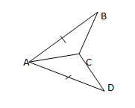

- АС- биссектриса < ВАD и AB =AD. Докажите, что ΔBAC =ΔDAC
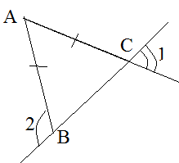

- Треугольник АВС – равнобедренный. Найди угол 2, если угол 1 = 48°

4. В треугольнике с периметром 60 см основание в 2 раза меньше боковой стороны. Найди стороны треугольника.
5. В равнобедренном треугольнике АВС точки Р и Т – середины боковых сторон АВ и ВС соответственно. ВD - медиана треугольника. Докажи, что
а) треугольники АРD и СТD равны
б) треугольники ВРD и ВТD равны.

Контрольная работа по теме
«Признаки равенства треугольников»
Вариант 2
- Укажите, на каком из рисунков есть равные треугольники и укажите признак равенства.

а) б) в)

г) д) е)

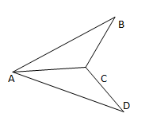

2. AD=AB и BC=DC. Докажите, что ΔВАС=ΔDAC
3. Треугольник АВС – равнобедренный. Найди угол 1, если угол 2 = 148°

4. В равнобедренном треугольнике с периметром 84см основание на 12см меньше боковой стороны. Найди стороны треугольника.
5. В равнобедренном треугольнике АВС точки К и Е – середины боковых сторон АВ и ВС соответственно. ВD - биссектриса треугольника. Докажи, что
а) треугольники АКD и СЕD равны
б) треугольники ВКD и ВЕD равны.

